**Сопроводительная документация проекта “Asteroids”**

**Описание проекта**

Данный проект является компьютерной игрой аналогом игры Asteroids – Arcade(1979). Цель игры: уничтожение всех астероидов с помощью космического корабля (рис.2)а также набор максимального кол-ва очков. Очки начисляются за уничтожение астероидов(рис.3) и уничтожение НЛО(рис.4).

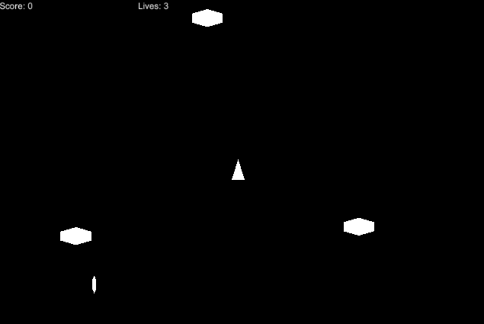

Рис.1 Внешний вид игры.

  

Рис.2,3,4 Корабль, астероид, НЛО

**Управление**

Управление кораблем осуществляется с помощью стрелочек 'вверх’, ’вниз’, ’влево’, ’вправо’, выстрелы производятся с помощью левой кнопки мыши.

**Требования**

Для успешной работы проекта требуется:

1. Unity версии 2019.4.18f1
2. Visual Studio 2019

**Примечание**

В игре умышленно были использованы наиболее простые модели объектов.